План – конспект открытого занятия по изобразительному искусству. Тема: «БУКЕТ ХРИЗАНТЕМ» в технике кляксографии.

Цель занятия: Познакомить детей не со средствами изобразительности, а со средствами выразительности. Научить видеть живописность пятна и в непонятном разглядеть красоту.
Задачи:
Обучающие:
Познакомить с таким способом изображения, как кляксография, показать ее выразительные возможности.
Обобщить и расширить знания детей о нетрадиционной техники рисования.
Учить правильно, располагать изображение на листе бумаги.
Выделить понятие “теплые” и “холодные” цвета;
формировать умение правильно и аккуратно выполнять работу.
Сформировать навык работы в технике монотипии.
Развивающие:
Развить творческую активность и творческие способности детей путем создания быстрой и эффектной работы, познавательную активность, зрительную память, воображение, художественную фантазию, интерес, навыки владения художественными материалами, приемы работы красками.
Воспитательные:
Воспитывать художественный вкус и чувство гармонии.
Формировать умение правильно и аккуратно выполнять работу.
Воспитывать эстетическое отношение к природе через изображение цветов в технике кляксография. Любовь и уважение к живому миру.

Тип занятия: Изучения нового материала.
Методы: Словесный, наглядный.
Форма организации совместной деятельности: совместно-индивидуальная.
Прогнозируемый результат: Учащиеся должны самостоятельно выполнять работы с помощью техники «кляксографии».
Оборудование для педагога: интерактивная доска, ноутбук, презентация, детские работы, фотографии.
Оборудование для детей: бумага (формат А3), гуашь, коктейльные трубочки, кисти, палитра, стакан с водой.
Музыкальный ряд: П.И. Чайковский - Вальс цветов, Ф. Шопен-Мелодия любви.

Ход занятия:
1. Организационный момент.
Проверить готовность к занятию.
2. Цель занятия:
Сегодня мы с вами нарисуем «Букет хризантем», но рисовать этот букет мы будем не совсем обычным способом, а с помощью оригинальной техники изображения, которая называется «кляксография».
3. Объяснения новой темы.
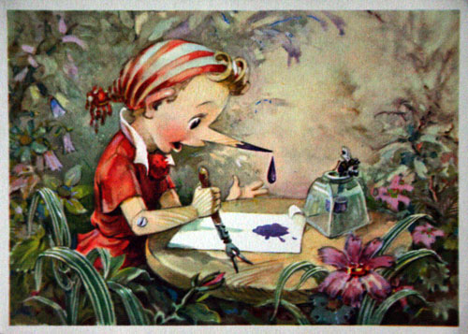
Трудно представить человека, равнодушного к цветам! Жизнь цветка не долговечна, но сколько радости и тепла она оставляет в нашем сердце. Прекрасная возможность продлить жизнь цветка и оставить о нем воспоминания – научиться их рисовать. Признайтесь, вы бы с удовольствием научились рисовать цветы, в такой оригинальной технике!
Тогда начнём.
Клякса — это пятно, оставленное краской. Но, оказывается, клякса может быть и способом рисования, за который никто не будет ругать, а, наоборот, еще и похвалят.
Давайте вспомним, какие вы знаете сказки или рассказы где бы говорилось о кляксе.
Способ получения изображения: разводим в палитре до жидкого состояния краску, кисточкой делаем небольшое пятно (капельку). Затем на это пятно дуем из трубочки так, чтобы ее конец не касался ни пятна, ни бумаги. При необходимости процедура повторяется.
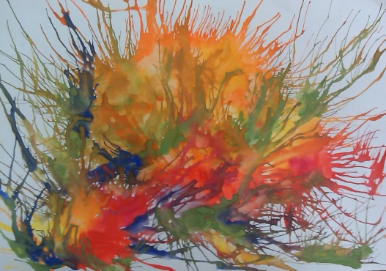
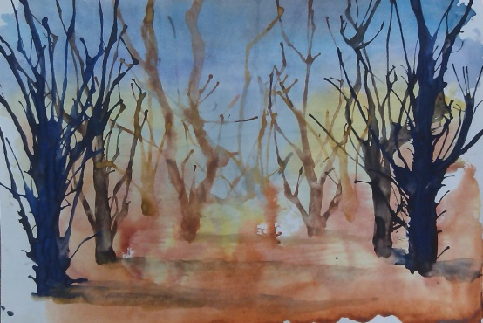
Теперь давайте с вами посмотрим работы, которые получаются в технике «кляксография»
Ребята, а кто из вас знает холодные и тёплые цвета?
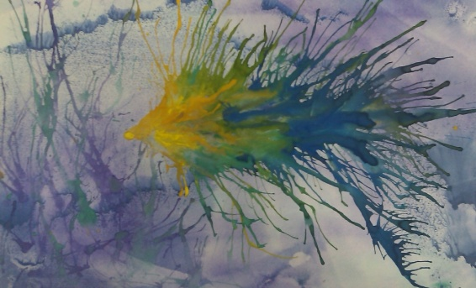
Цвет – это первый помощник художника, с помощью цвета мы можем изобразить все, что нас окружает.
На сегодняшнем занятии очень понадобятся ваши знания о цвете и ваши творческие воображения.
4. Практическая работа.
Ход работы:
У вас на столах лежат лист: бумаги, краски, кисточки, трубочки, палитры и баночки с водой. Кладём перед собой лист бумаги вертикально. Мысленно делим лист бумаги на пополам, в верхней части у нас будут цветы хризантем, в нижней части мы будем изображать вазу. Для начала нам надо подготовить краску. Берём палитру, чистой кисточкой набираем воду на половину ячейки, затем добавляем краску и перемешиваем.
Давайте договоримся, что хризантемы у нас будут теплых цветов, а ваза холодных. Начинаем свою работу с верхней части, берём кисточкой подготовленную краску из палитры и капаем кляксы, в верхнюю часть нашего листа, затем берём трубочку, набираем воздух и резким выдохом, раздуваем кляксу. Сначала в одну сторону, затем поворачиваем носик трубочки в другую сторону и повторяем. Стараемся, чтобы кляксы не выходили за край бумаги. Вокруг букета оставалось пространство. Будет очень красиво смотреться, если у вас будут хризантемы больших, средних и маленьких размеров.
Когда хризантемы будут готовы, переходим к изображению вазы.
5. Физкультминутка. (зарядка для глаз)
Готовим краску, смешиваем только холодные цвета. Затем проводим кисточкой одну сторону вазы и дуем трубочкой по всей длине краски. В верхней части вазы капаем зелёные кляксы и раздуваем вверх, получаем листочки.
По желанию можете с одной стороны вазы добавить бутон хризантемы.
Букет готов!
6. Рефлексия
Что вы узнали нового на занятии? Что вам понравилось?
Какие затруднения вызвала эта техника?
Свое отношение к занятию выразите, подняв карточки:
Если понравилось занятие, то теплых цветов,
если не понравилось - холодных.
7. Подведение итогов
Вы сегодня справились с работой на отлично!
А это подтверждает, что вы настоящие художники!
Мне очень понравилось с вами работать. Свои работы вы можете подарить своим близким и порадовать своими успехами.
Спасибо!
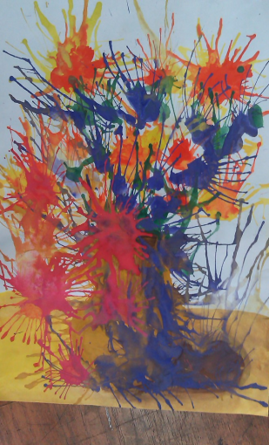
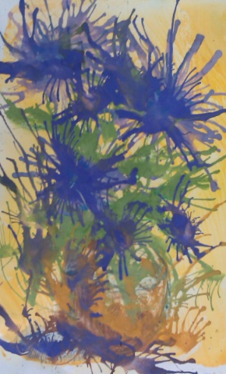
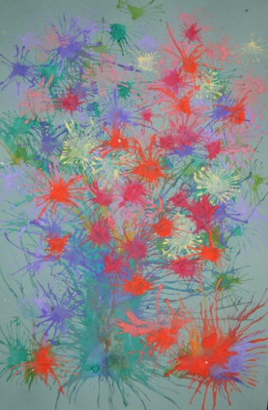
Желаю вам творческих успехов!

